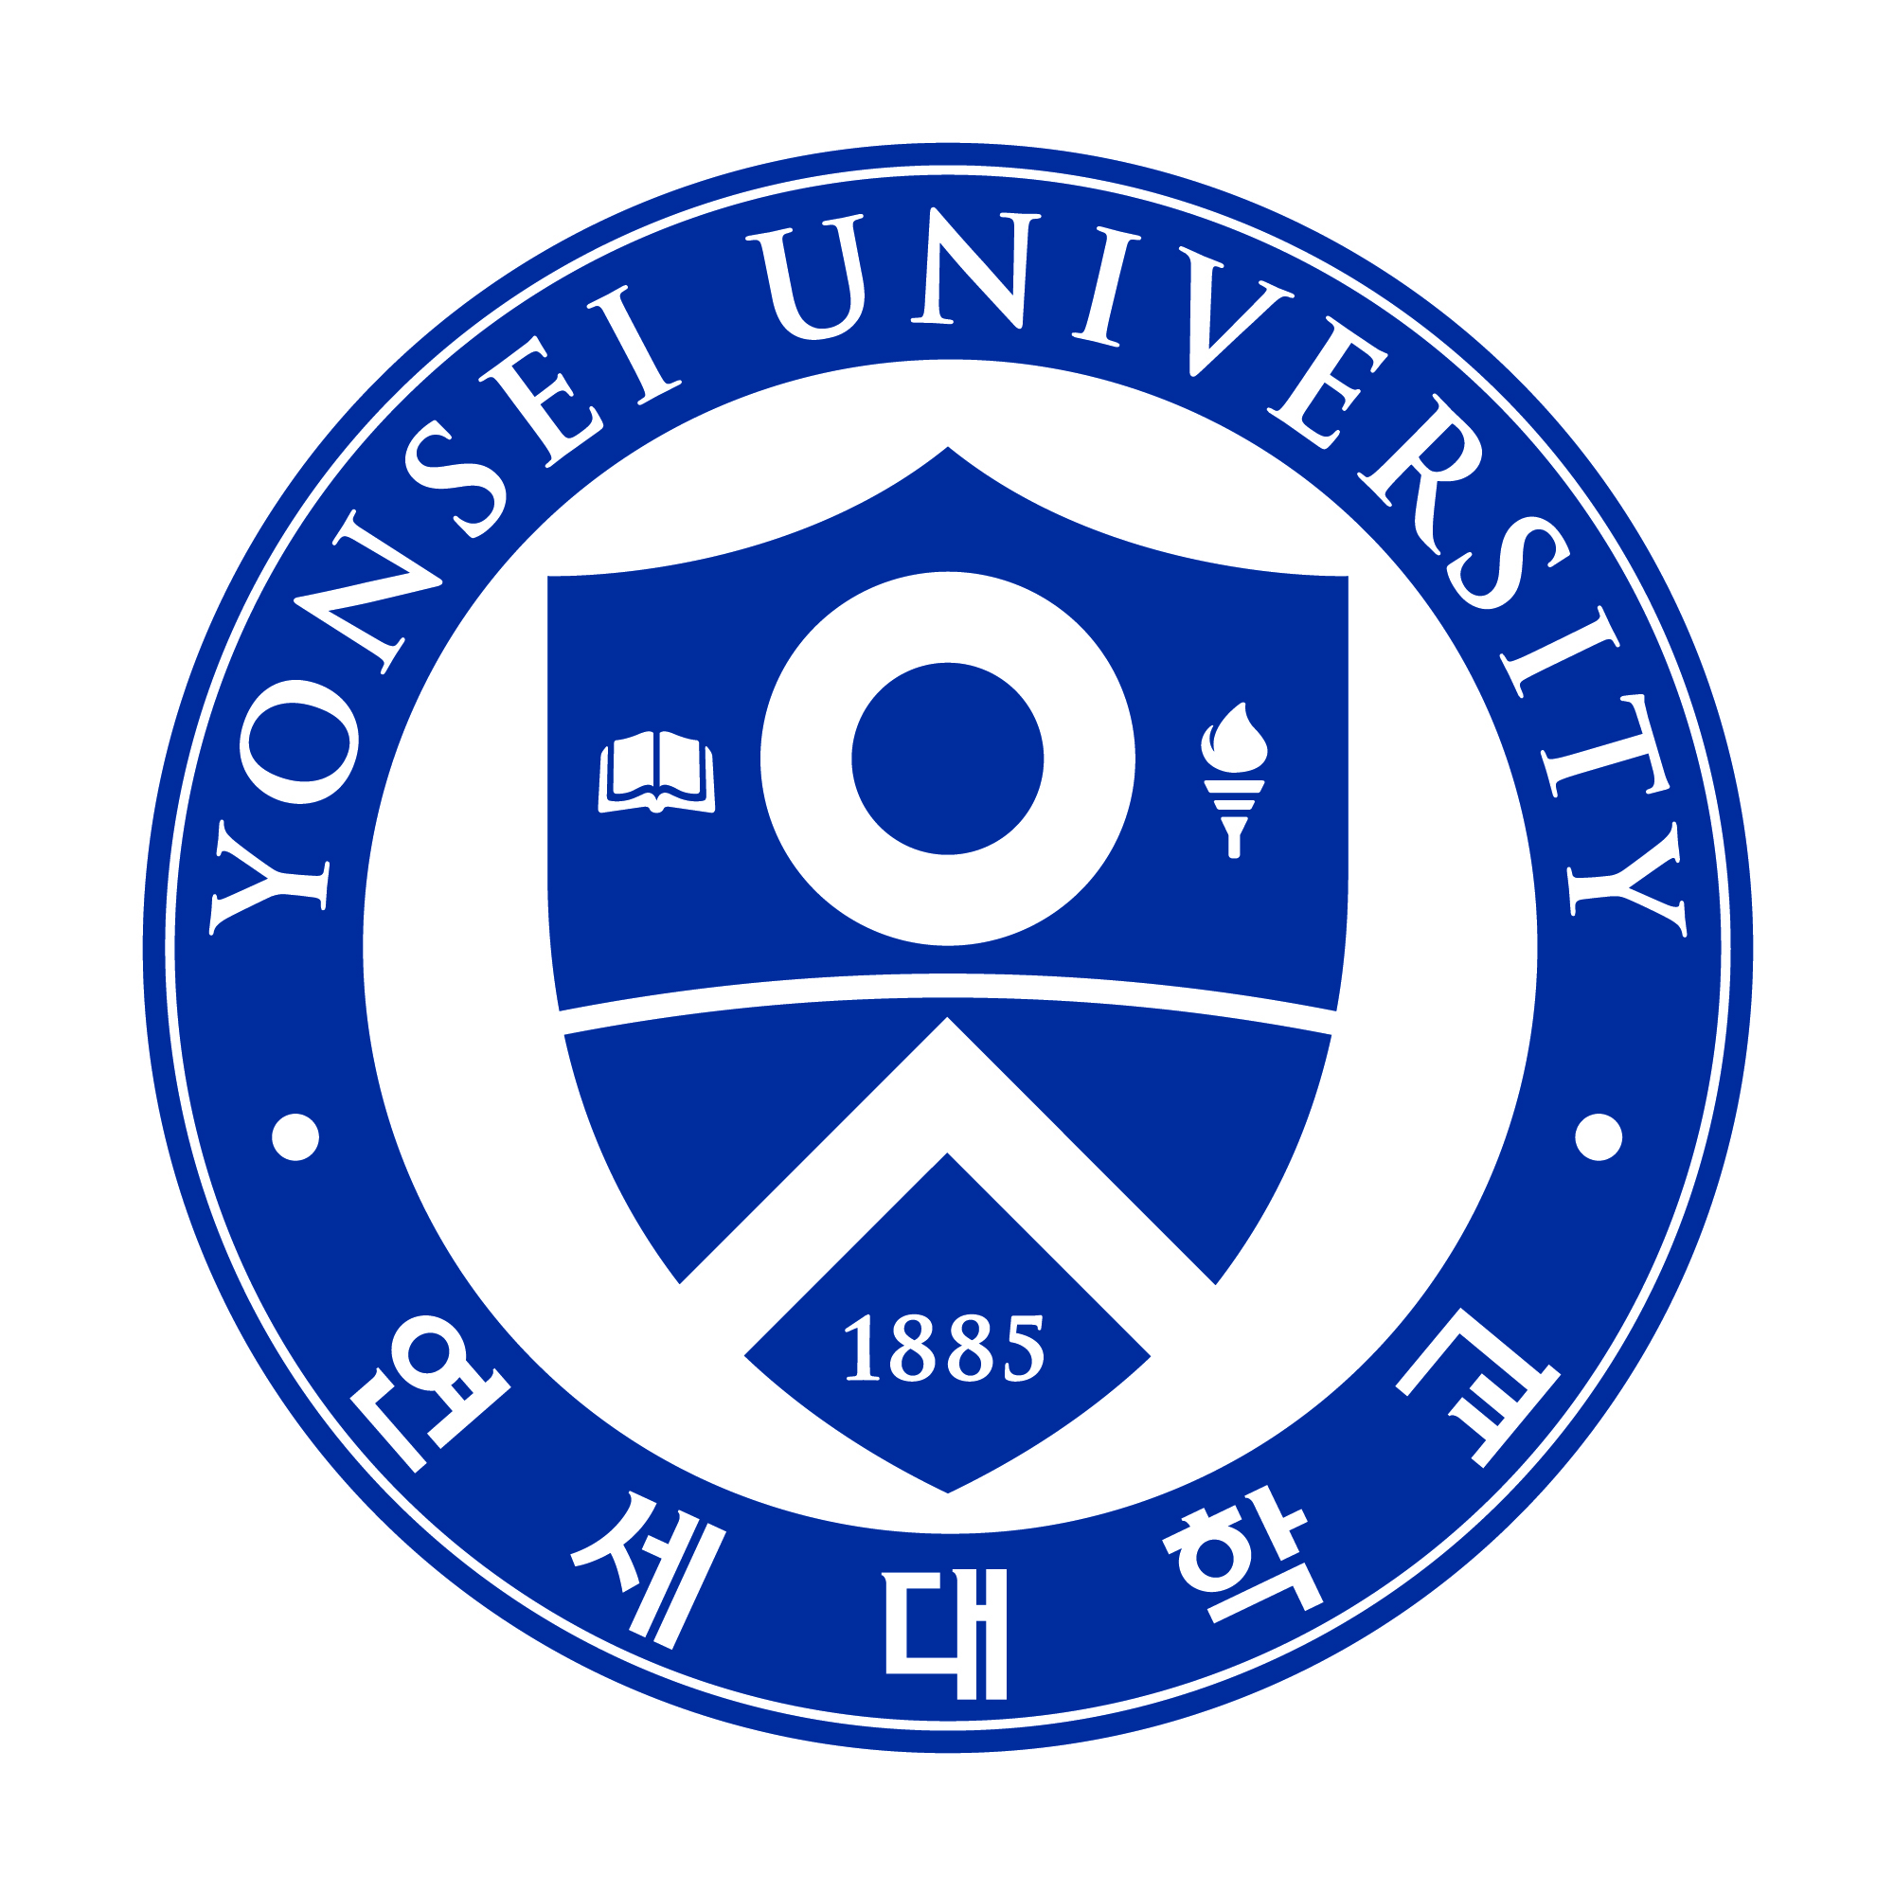 |  | 서울시립청소년미래진로센터 | 
수신 | 수신자 참조
(경유)
제목 | [프로그램 참가안내] 진로콘서트 1학기 총정리 '7월에 다시 만남(같이보기, 다시보기)'
1. 귀 교의 무궁한 발전을 기원합니다.
2. 서울시립청소년미래진로센터는 학교법인 연세대학교가 서울특별시로부터 수탁운영하는 청소년 진로특화시설입니다.
3. 본 센터에서는 진로탐색을 위한 토크 콘서트인 <진로콘서트>를 기획하여 운영하고 있습니다. 2022년은‘진로를 찾는 다양한 방법’을 주제로 프로그램을 진행합니다.
4. 귀 교의 학생들이 진로콘서트 프로그램에 참여할 수 있도록 교사들에게 안내 바랍니다.

가. 프로그램명: 진로콘서트 1학기 총정리, 7월에 다시 만남(1~7회차 같이 보기, 다시 보기)

나. 신청대상: 13 ~ 19세 청소년, 진로 프로그램을 고민하고 있는 교사, 학교단위 신청
다. 참가비용: 무료
라. 신청기간: 2022년 6월 13일(월) ~ 6월 24일(금)
마. 신청방법: haja.net > 좌측메뉴‘소식과자료/프로그램신청’> 신청페이지 바로가기 바. 진행방식: 비공개 녹화본 시청(7월 1개월 동안 학교에서 원하는 날짜에 시청할 수 있도록 스트리밍 링크 제공) 사. 일시 및 세부내용:

회차 | 진행일시 | 세부주제(분야) | 초대연사
1 | 4/27(수) 13:30~14:15 | 친환경분야 사회적 기업가 | 서스테이너블랩(주)  서선미 대표
2 | 5/4(수) 10:00~10:45 | 웹툰, 일러스트레이터 | 청강문화산업대학교  만화콘텐츠스쿨 양세준 교수
3 | 5/20(금) 13:30~14:15 | 노래하는 공무원/ N잡러 | 화성시청년지원센터  이윤신 센터장
4 | 6/3(금) 13:30~14:15 | 축제 기획자 | 서울프린지페스티벌  축제 기획자 김세연, 백교희
5 | 6/17(금) 13:30~14:15 | 인공지능 전략기획 | 카카오브레인  박병은 부사장
6 | 7/6(수) 10:00~10:45 | 청년 보건의료 NGO | 프리메드  최지원 대표
7 | 7/13(수) 13:30~14:15 | 패션 스타일리스트 | 청강문화산업대학교  스타일리스트전공 김명희 교수

아. 문 의: 기획1팀 박정규(전화 070-8871-9767, 이메일 career@haja.or.kr)
※ 진로콘서트는 매월 2회, 수(금)요일에 진행됩니다.(2학기는 9/21, 9/28, 10/7, 10/14 예정)
※ 해당 일정은 전국 중, 고교 사전 참여희망일 수요조사를 근거로 계획되었습니다.

붙임: 1. 2022년 진로콘서트 1학기 총정리‘7월에 다시 만남’프로그램 안내문 1부.
2. 2022년 진로콘서트 활동지 1부. 끝.

 |  |  |  |  |  |  |  | 시립청소년미래진로센터장
수신자 |  |  |  |  | 전국 중고교 학교장
팀원 |  |  |  |  |  |  |  |  | 팀장 |  |  |  |  |  |  |  |  | 기획부장 |  |  |  |  |  |  |  |  | 센터장
협조자 |  |  |  | 팀장 |  |  |  |  |  |  | 부장
시행 |  | 서울시립청소년미래진로센터-2719 |  |  |  |  |  |  |  |  |  | ( |  | 2022. 6. 9. |  |  | ) |  | 접수 |  |  | 월곶중학교-6831 |  |  |  |  |  |  |  |  | ( | 2022. 6. 10. |  |  |  | )
우 |  |  |  |  |  |  |  |  |  |  |  |  |  |  |  |  |  |  |  |  |  |  |  |  | / | https://haja.net
전화 |  |  |  |  |  |  |  |  |  | /전송 |  |  |  |  |  |  |  | / |  | miracle.s@youth.seoul.kr |  |  |  |  |  |  |  |  | / | 공개

